.0.00Тест: Социальные нормы
Вариант 3

- Среди 14-летних подростков страны Z был проведён опрос о том, почему необходимо, чтобы все люди соблюдали социальные нормы.
Полученные результаты (в % от числа опрошенных) представлены в виде диаграммы.
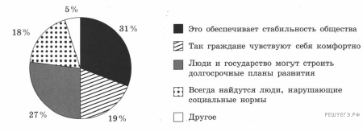
1. Как ответила наибольшая доля опрошенных? Предположите почему.
2. Одни подростки считают, что тогда люди в государстве будут строить долгосрочные планы развития; другие, что так граждане будут чувствовать себя комфортно. Какое мнение среди опрошенных преобладает? Какие виды социальных норм Вы знаете (перечислите два любых вида)?
3. Какой ответ на вопрос Вы дали бы, если бы участвовали в опросе? Почему?
Пояснение.
1) ответ на первый вопрос и предположение:
— ответ на первый вопрос: наибольшая доля опрошенных ответила, что соблюдение социальных норм обеспечивает стабильность общества; (Ответ на вопрос может быть дан в иной, близкой по смыслу формулировке.)
— предположение, например: соблюдение норм делает поведение людей предсказуемым, это позволяет утверждать о стабильности в обществе; (Может быть высказано иное уместное предположение.)
2) ответ на второй вопрос с объяснением, например:
— больше тех, кто считают, что тогда люди в государстве будут строить долгосрочные планы развития;
— правовые, моральные, обычаи, религиозные и т. п.;
3) ответ на третий вопрос в соответствии с требованием задания

- Установите соответствие между характеристиками и видами социальных норм: к каждому элементу, данному в первом столбце, подберите элемент из второго столбца.
ХАРАКТЕРИСТИКИ | ВИДЫ СОЦИАЛЬНЫХ НОРМ
А) регулирование общественных отношений  Б) общеобязательность для всего населения, проживающего на территории определённого государства  В) установление общих правил поведения  Г) охрана исключительно силой общественного мнения и (или) внутренними убеждениями человека  Д) обеспеченность и гарантированность государством | 1) только моральные нормы  2) только правовые нормы  3) и правовые, и моральные нормы
Запишите в ответ цифры, расположив их в порядке, соответствующем буквам:
А | Б | В | Г | Д
Ответ: 32312

- Немецкому философу XIX в. Г. Гегелю принадлежит высказывание: «Чтобы мой поступок имел моральную ценность, с ним должно быть связано моё убеждение».
1. Как Вы понимаете смысл словосочетания «моральная ценность»?
2. Дайте своё объяснение смысла высказывания.
3. Как Вы думаете, почему поведение человека должно опираться на моральные нормы?
Пояснение.
1. Взгляды человека, которые содержат оценку его поведения с позиций добра и зла, справедливости.
2. Поступки человека приобретают нравственный смысл только тогда, когда он действует осознанно, в соответствии со своими принципами.
3. Если человек руководствуется нормами морали, то он стремится не причинять вред другим людям.

- На фотографии изображены две женщины.
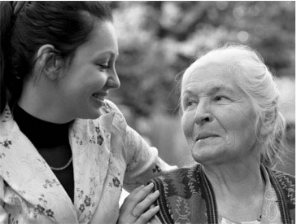
- Как Вы думаете:
- какое качество проявляется у молодой женщины по отношению к пожилой женщине;
- какие социальные нормы, как правило, регулируют такие отношения в ситуации, когда между людьми нет никаких формальных обязательств? (Назовите вид таких социальных норм.)
- Почему важно, чтобы в семье общались разные поколения родственников?
Пояснение.
1. Ответ на первый вопрос:
а) забота о людях старшего возраста / человечность / милосердие / сострадание / любовь;
б) моральные/нравственные.
2. Старшие родственники могут дать советы, как вести себя в той или иной ситуации, а младшие — помочь сориентироваться старшим в современном мире / для того, чтобы не прерывалась связь поколений.

- Ученик 7 класса Иван помог пожилой женщине перейти дорогу. Как называется вид социальных норм, которым следовал Иван, помогая пожилой женщине?
Ответ: моральные нормы

- Привлекая обществоведческие знания, составьте краткое (из 5–7 предложений) сообщение об отклоняющемся поведении и социальных нормах, используя все приведённые ниже понятия.
Социальные нормы; санкции; мораль; общество; право; отклоняющееся поведение.
Пояснение.
Для регулирования поведения членов общества формируются социальные нормы. Одним из видов социальных норм является мораль, она регулирует поведение человека с точки зрения категорий добра и зла. В отличие от морали, нормы права обязательно письменно закреплены и исходят от государства. Отклоняющееся поведение связано с нарушением общественных норм, за которым могут последовать санкции со стороны общества или государства.

